班级 计算机231 学号 202307020122 姓名 马凌峰

实验题目：树与二叉树
一、概述
实验目的：理解二叉树遍历的含义，能够阐明递归遍历和非递归遍历的工作原理；
理解递归算法设计的基本原理，能够运用递归算法解决二叉树结构参数的测量问题；

实验内容：实现二叉树遍历的中序递归算法；设计递归算法计算二叉树的深度、二叉树的度、叶子节点数和总结点数等。设计递归算法根据二叉树的中序序列和先序序列恢复该二叉树，并验证恢复算法的正确性。

该实验已顺利完成。

二、实验过程
1.实验原理：
二叉树的基本原理：
二叉树是每个节点最多有两个子树的树结构，通常子树被称作“左子树”和“右子树”。二叉树的遍历分为前序、中序和后序三种方式，分别对应于根节点的访问顺序。

定义虚拟存储结构，以及实现基本操作的函数声明：
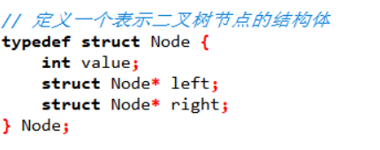
二叉树的存储结构通常使用链表来实现，每个节点包含数据域和两个指向子节点的指针。基本操作包括创建节点、遍历二叉树等。

算法设计：
创建结点O(1)：
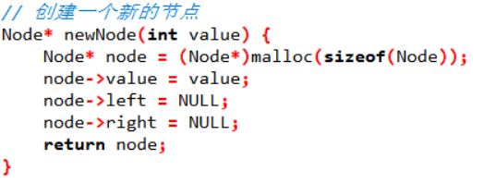
遍历二叉树O(n)：
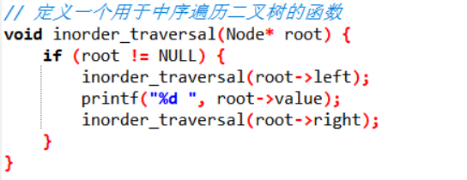

2.测试过程
创建二叉树O(n²)
在主函数数组中输入先序序列和中序序列，并随后根据两序列创建二叉树。
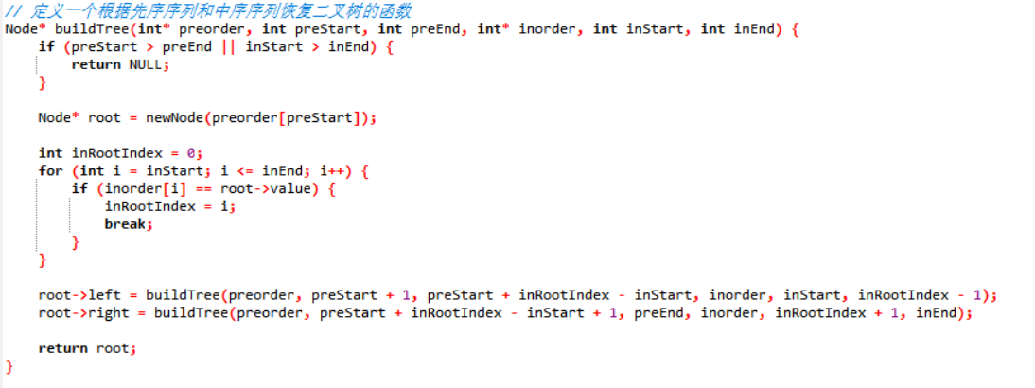
中序遍历算法O(n)：
递归地访问左子树，访问根节点，再递归地访问右子树。
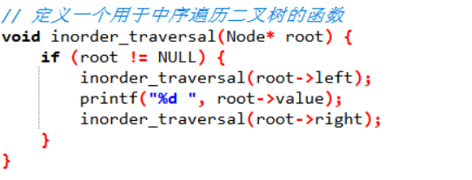
计算二叉树深度算法O(n)：
递归地计算左子树和右子树的深度，取二者的最大值加一作为当前节点的深度。
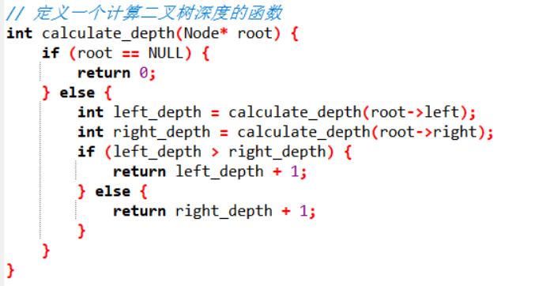
计算二叉树叶子节点数算法O(n)：
递归地计算左子树和右子树的叶子节点数，若当前节点为叶子节点，则计数加一。
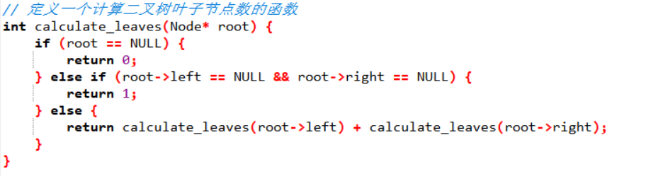
计算二叉树结点的度的算法O(n)：
先检查二叉树的根节点是否为空。如果不为空，则计算根节点的度，然后递归地计算左子树和右子树中节点的最大度。最后，返回这三者中的最大值，即为整个二叉树中节点的最大度。
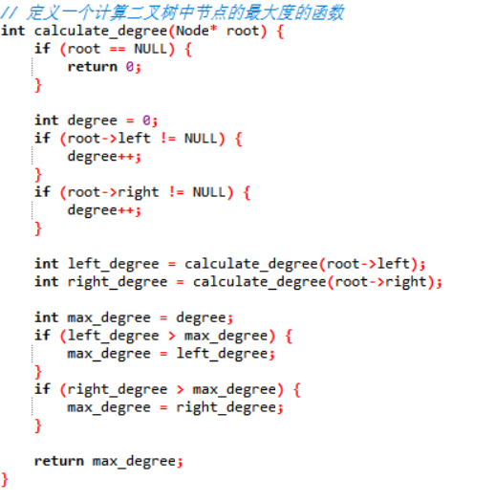
计算二叉树总结点数的算法O(n)：
如果二叉树的根节点为空，那么节点数为0。否则，二叉树的节点数等于左子树的节点数加上右子树的节点数，再加上1。
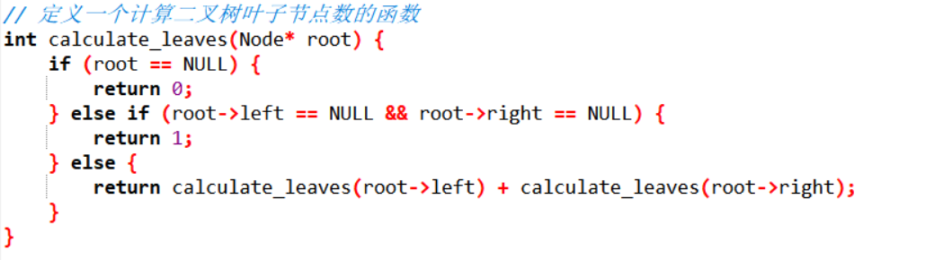
实验步骤：
步骤一：创建二叉树O(n²)
在主函数数组中输入先序序列和中序序列，并随后根据两序列创建二叉树，确保树的结构正确。
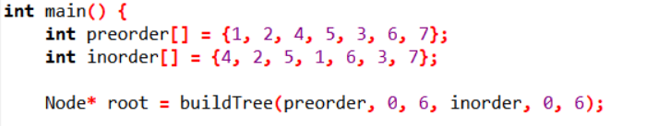
步骤二：中序遍历
对创建的二叉树进行中序遍历，输出遍历结果。
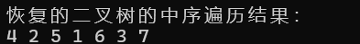
步骤三：计算深度和叶子节点数以及结点的最大度和总结点数
计算二叉树的深度和叶子节点数以及结点的最大度和总结点数，验证算法的正确性。
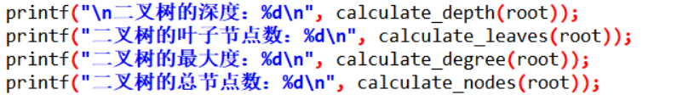
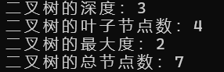

三、实验结果分析
1.实验结果
顺利完成了实验，实现了二叉树遍历的中序递归算法；设计了递归算法计算二叉树的深度、二叉树的度、叶子节点数和总结点数等。设计了递归算法根据二叉树的中序序列和先序序列恢复该二叉树，并验证了恢复算法的正确性。

四、总结和体会
实验收获：掌握了良好的调试能力，与他人沟通交流能力，增强了代码输出能力。
成功经验：在实验出现困难时，应该认真学习，补充自己在知识上的不足，并与他人交流借鉴学习。
不足之处：在实验结果出现问题时，应及时咨询其他人的意见，不能埋头死磕。
自评得分：100分

